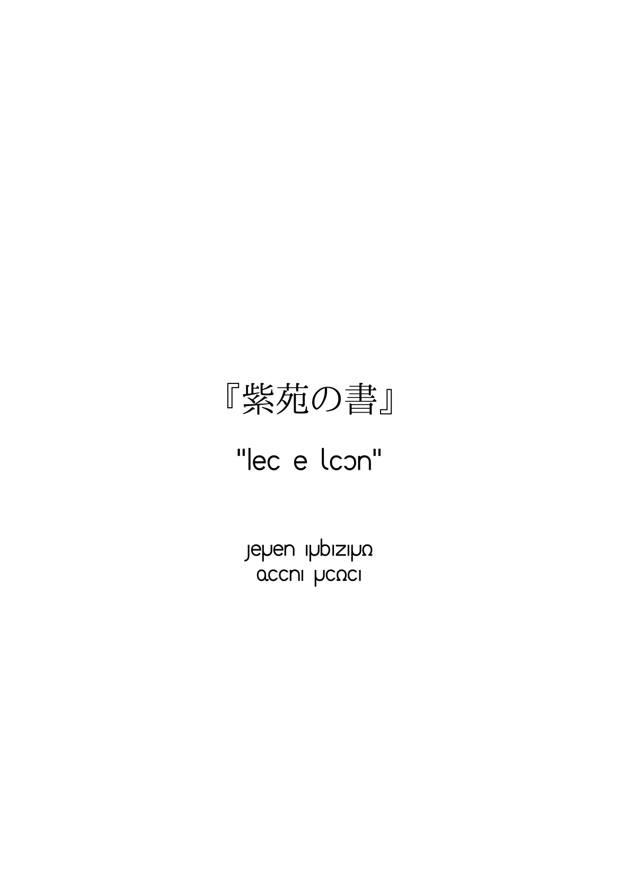

『紫苑の書』

"leC e Con"

JejJen IUbIZIUo OCCnl JCQCI